# 十二、稳恒电流

## 水平预测

双基型

1. ★下列说法中正确的是（ ）

（A）电流的方向就是电荷移动的方向

（B）在一直流电源的外电路上，电流的方向是从电源正极流向负极

（C）电流都是由电子的移动形成的

（D）电流是有方向的量，所以是矢量

1. ★电源电动势的大小反映的是（ ）

（A）电源把电能转化成其他形式的能的本领的大小

（B）电源把其他形式的能转化为电能的本领的大小

（C）电源单位时间内传送电荷量的多少

（D）电流做功的快慢

1. 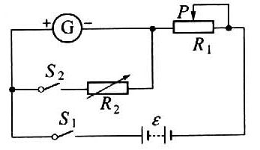★★如图所示，用半偏法测量一只电流表的内阻，下面所列的各组主要操作步骤及排列次序正确的是（ ）

（A）闭合S1，调节*R*1到电流表满偏，闭合S2，调节*R*2到电流表半偏，读出*R*2的阻值

（B）闭合S1，调节*R*1到电流表满偏，闭合S2，调节*R*1到电流袁半偏，读出*R*2的阻值

（C）闭合S1、S2，调节*R*1到电流表满偏，调节*R*2到电流表半偏，读出*R*2的阻值

（D）闭合S1、S2，调节*R*2到电流表满偏，调节*R*1到电流表半偏，读出*R*2的阻值

1. 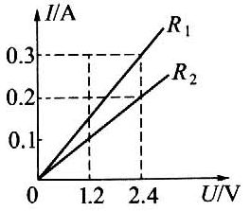★★电阻*R*1、*R*2的*I*-*U*图像如图所示，可知*R*1＝______Ω，*R*2＝______Ω。若把*R*1、*R*2并联后接到电源上时，*R*1消耗的电功率是6 W，则电源的输出功率是______W。

纵向型

1. 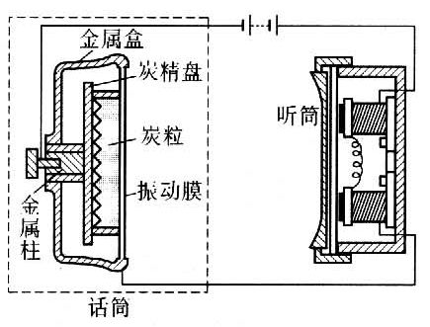★★电话的话筒可以把声音变化转换为电流变化.炭精话筒的结构如图所示，炭精盘和振动膜之间充满了接触不紧密的炭粒。声音使振动膜振动，改变炭粒接触的紧密程度，使炭粒的电阻发生变化，从而改变电路电流的大小。如果炭粒的电阻能在45～55 Ω的范围内变化，当加在它两端的电压为3 V时，求电路中电流变化的范围。
2. ★★★在家里使用电热水壶时，会发现电灯会变暗，这是因为（ ）

（A）电热水壶使电路总电流变小

（B）电热水壶上的电压大于电灯上的电压

（C）电路总电流不变，而电热水壶从电灯中分出了电流

（D）干路电流增大，导致干路导线上的电压降增大

1. ★★★有一台电风扇额定工作电压为220 V，额定电功率为50 W，线圈电阻为0.4 Ω，电风扇接入电压为220 V的电路中，关于它每分钟产生的热量是多少，有四位同学计算如下，其中正确的是（ ）

（A）*Q*＝*Pt*＝50×60＝3000J

（B）*Q*＝*IUt*＝50×220×60÷220J＝3000 J

（C）*Q*＝*I*2*Rt*＝（50/220）2×0.4×60J＝1.2 J

（D）*Q*＝*U*2*t*/*R*＝2202×60/0.4J＝7.26×106 J

1. ★★★有一电学黑箱，内有电池组及定值电阻若干只，以一定方式连接。外有P、Q、R、S四个接头。已知当用电压表测量P、Q间电压时，示数为1.00 V；测量R、S间电压时，示数为0.50 V。当将一电流表跨接在R、S间时，示数为1.50 A（电压表、电流表都可看作为理想的）。图中画出了黑箱内部的四种电路，其中能满足本题所给条件的是图（图中电池组电动势为1.5 V，电池组内阻为0.5 Ω）（ ）

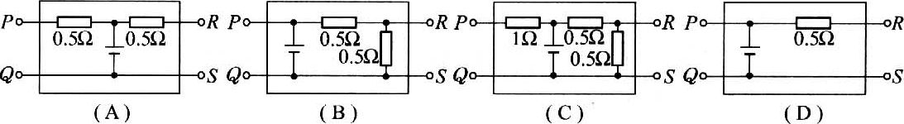

1. 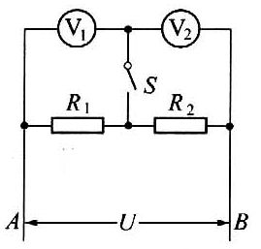★★★★如图所示的电路中，*R*1＝*R*2＝2 kΩ，电压表V1的内阻为6 kΩ，电压表V2的内阻为3 kΩ，AB间的电压*U*保持不变，当电键S闭合后，它们的示数变化是（ ）

（A）V1表的示数变小，V2表的示数变大

（B）V1表的示数变大，V2表的示数变小

（C）V1、V2表的示数均变小

（D）V1、V2表的示数均变大

横向型

1. 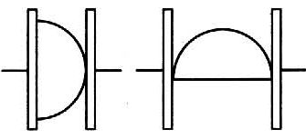★★★如图所示，现有半球形导体材料，接成两种形式，则两种接法的电阻值之比为________。
2. 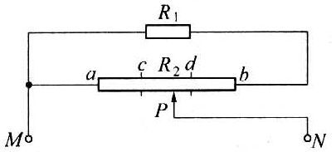★★★★如图所示，电阻*R*1＝6 Ω，*R*2为滑动变阻器末接入电路时两固定端a、b之间的电阻，c、d两点将*R*2等分为三段。按图接好电路后，发现将滑片P分别滑到c点和d点时，M、N间电路的等效电阻之比为3∶4。把上述电路的M、N两端接到电动势为*E*、内电阻为*r*的电源两极上。当滑片P位于d点时，*R*2上损耗的电功率*P*1＝36 W。如果P移到b端，那么*R*1上损耗的电功率*P*2≥36 W。求电动势*E*和内电阻*r*的取值条件。

详细解答如下：依题意，解得，*R*2＝3*R*1＝18 Ω。滑片置于d点时，设*R*1中电流为*I*1，*R*2的ad段中的电流为*I*2，此时*I*1＝*I*2。则有：W，得，干路电流.因此，*E*=2(6+*r*)，①滑片在b端时，设MN间电压为*U*（路端电压），则U2/R1≥36W.可得，而，因此，，②由①②两式解得：，且*r*>0，所以，*E*、*r*取值满足的条件是：*E*=2(6+*r*)，0＜*r*＜3Ω。

1. 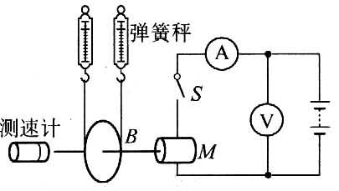★★★★★如图所示，直流电动机的轴与圆盘中心相连，电键S断开时，电压表的示数为12.6 V。电键S闭合时，电流表的示数为2 A，电压表的示数为12 V。圆盘半径为5 cm，测速计测得转速为50 r/s，两弹簧秤示数各为7.27 N和6.10 N。问：

（1）电动机的输入功率、输出功率、效率各为多少？

（2）拉紧皮带可使电动机停转，此时电压表、电流表的示数又各为多少？电动机的输入功率又为多大？

## 电流 电路欧姆定律

双基训练

1. ★通过一个电阻的电流是5 A，经过4 min，通过该电阻的一个截面的电量是（ ）【0.5】

（A）20 C （B）50 C （C）1200 C （D）2000 C

1. 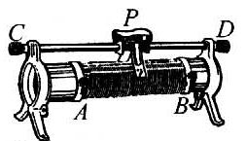★如图所示，A、B、C、D是滑线变阻器的四个接线柱，现把此变阻器串联接入电路中，并要求滑片P向接线柱C移动时电路中的电流减小，则接入电路的接线柱可以是（ ）【0.5】

（A）A和B （B）A和C

（C）B和C （D）A和D

1. ★下列有关电阻率的叙述中错误的是（ ）【l】

（A）当温度极低时超导材料的电阻率会突然减小到零

（B）常用的导线是由电阻率较小的铝、铜材料做成的

（C）材料的电阻率取决于导体的电阻、横截面积和长度

（D）材料的电阻率会随温度的变化而变化

1. ★将一只阻值为数千欧的电阻*R*1和一只阻值为千分之几欧的电阻*R*2串联起来，则总电阻（ ）【1】

（A）很接近*R*1而略大于*R*1 （B）很接近*R*1而略小于*R*1

（C）很接近*R*2而略大于*R*2 （D）很接近*R*2而略小于*R*2

1. ★将一只阻值为数千欧的电阻*R*1和一只阻值为千分之几欧的电阻*R*2并联起来，则总电阻（ ）【1】

（A）很接近*R*1而略大于*R*1 （B）很接近*R*1而略小于*R*1

（C）很接近*R*2而略大于*R*2 （D）很接近*R*2而略小于*R*2

1. ★★把一条电阻为64 Ω，的均匀电阻丝截成等长的*n*段后，再并联起来，电阻变为1 Ω，则*n*等于（ ）【1】

（A）32 （B）24 （C）12 （D）8

纵向应用

1. ★★某一探测器因射线照射，内部气体电离，在时间*t*内有*n*个二价正离子到达阴极，有2*n*个电子到达探测器的阳极，则探测器电路中的电流为（ ）【2】

（A）0 （B）2*ne*/*t* （C）3*ne*/*t* （D）4*ne*/*t*

1. ★★当电路中的电流超过熔丝的熔断电流时，熔丝就要熔断。由于种种原因，熔丝的横截面积略有差别。那么熔丝熔断的可能性较大的是（ ）【1】

（A）横截面积大的地方

（B）横截面积小的地方

（C）同时熔断

（D）可能是横截面积大的地方，也可能是横截面积小的地方

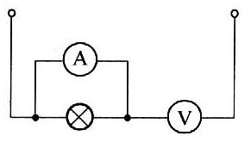

1. ★用伏安法测灯泡电阻时，若将电流表和电压表的位置接成如图所示电路，可能出现的情况是（ ）【1】

（A）电流表烧坏 （B）电压表示数为零

（C）灯泡不亮 （D）灯泡烧坏

1. ★★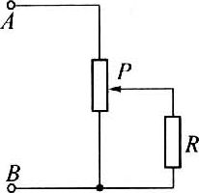如图所示，*U*AB＝2.0 V，滑动变阻器滑片P位于中央表的示数均变大时，分压值恰好为1 V。接上负载电阻*R*后，下列情况中可使负载*R*上获得最接近于1 V电压的是（ ）【2】

（A）*R*AB＝200 Ω，*R*＝100 Ω

（B）*R*AB＝2×105 Ω，*R*＝4×105 Ω

（C）*R*AB＝200 Ω，*R*＝4×105 Ω

（D）*R*AB＝2×105 Ω，*R*＝100 Ω

1. 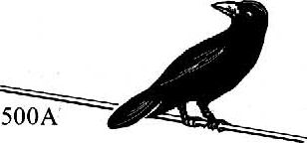★★如图所示，一只鸟站在一条通过500 A电流的铝质裸导线上。鸟两爪间的距离是5 cm，输电线的横截面积是185 mm2。求鸟两爪间的电压。铝的电阻率*ρ*A＝2.9×10-8 Ω·m。【3】
2. 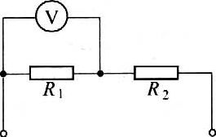★★★如图所示，两个定值电阻*R*1、*R*2串联后接在电压*U*稳定于12 V的直流电源上，有人把一个内阻不是远大于*R*1、*R*2的电压表接在*R*1两端，电压表的示数为8 V。如果他把电压表改接在*R*2两端，则电压表的示数将（ ）【3】

（A）小于4 V （B）等于4 V

（C）大于4 V小于8 V （D）等于或大于8 V

1. ★★★两电阻串联接在电压恒定的电源上，用两只精度都很高的不同的电压表分别去测量同一电阻两端的电压，甲表测得示数为10.1 V，乙表测得示数为10.3 V，则可知（ ）【2】

（A）乙表示数比甲表示数更接近该电阻两端原来的电压

（B）甲表内阻比乙表内阻大

（C）该电阻两端原来电压必小于10.1 V

（D）该电阻两端原来电压必在10.1 V和10.3 V之间

1. 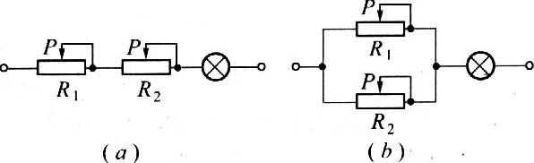★★★用两个可变的电阻*R*1和*R*2按图所示的方式连接，可用来调节通过灯泡上的电流大小。如果*R*1≪*R*2，那么，（a）、（b）两图中，起粗调作用的变阻器是（另一个是起微调作用）（ ）【2】

（A）（a）图中*R*1起粗调作用，（b）图中*R*2起粗调作用

（B）（a）图中*R*2起粗调作用，（b）图中*R*1起粗调作用

（C）（a）、（b）两图中都是*R*1起粗调作用

（D）（a）、（b）两图中都是*R*2起粗调作用

1. 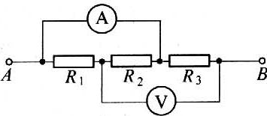★★★如图所示的电路中，*U*AB＝1 V，*R*1＝*R*2＝*R*3＝10 Ω，那么，电压表的示数为________V，电流表的示数为________A。【2】
2. 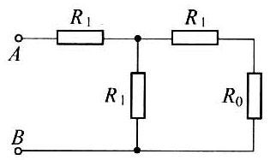★★★如图所示，要使AB间的总电阻恰等于*R*0，则*R*1＝________（设*R*0已知）。【3】
3. 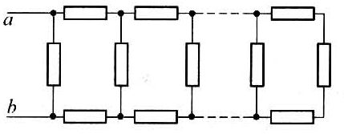★★★如图所示，一长电阻网络，长度未知，图中最右端的电阻阻值为1 Ω，余电阻中竖直方向放置的阻值均为2 Ω，水平放置的阻值均为0.5 Ω，求图中a、b两点间的电阻。【3】
4. 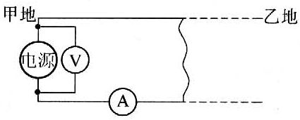★★★如图所示，甲、乙两地相距6 km，两地间架设两条电阻都是6 Ω的导线。当两条导线在甲、乙两地间的某处发生短路时，接在甲地的电压表示数为6 V，电流表示数为1.2 A，问发生短路处距甲地多远。【4】
5. ★★★★两只电压表V1和V2是由完全相同的两个电流计改装成的，V1表的量程是5 V，V2表的量程是15 V，把它们串联起来接入电路中。则（ ）【5】

（A）它们的示数相等，指针偏转角度也相等

（B）它们的示数之比为1∶3，指针偏转角度相等

（C）它们的示数相等，指针偏转角度之比为1∶3

（D）它们的示数之比、指针偏转角度之比均为1∶3

1. ★★★★两只电流表A1和A2是由完全相同的两只电流表改装成的，A1表的量程是5 A，A2表的量程是15 A。为了测量15～20 A的电流，把A1表和A2表并联起来使用，在这种情况下（ ）【5】

（A）A1表和A2表的示数相等

（B）A1表和A2表的指针偏转角度相等

（C）A1表和A2表的示数之比为1∶3

（D）A1表和A2表的指针偏转角度之比为1∶3

1. 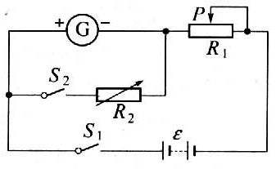★★★★如图所示，用半偏法测灵敏电流计G电阻*R*g，下列说法中正确的是（ ）【4】

（A）电键S1闭合前，*R*1必须调节到高阻值处

（B）电键S1闭合前，*R*2的阻值无需调节

（C）当电流表示数从满偏电流*I*1调到半偏电流*I*1/2时，*R*2中电流稍大于*I*1/2

（D）电源电动势的大小及相应的*R*1最大值的大小，对实验误差没有影响

1. 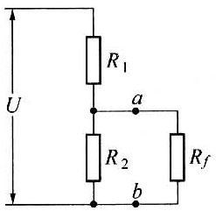★★★★如图所示，分压器电源电压*U*＝3 V且不变，*R*＝5 Ω，*R*2＝10 Ω，ab两端接负截*R*f时的输出电压不得低于空载时电压的90％，*R*f的允许范围应为（ ）【4】

（A）*R*f＞10 Ω （B）0＜*R*f≤30 Ω （C）*R*f≥30 Ω （D）*R*f＜10 Ω

1. ★★★★如图所示，A、B两点接在恒压电源上，内阻不可忽略的电流表A1与A2并联，示数分别为2 A和3 A。若将两只电流表串联起来接入电路中，两只电流表的示数均为4 A，那么电路不接入电流表时，流过*R*的电流是________A。【5】

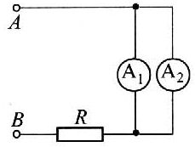 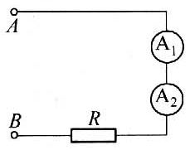

1. 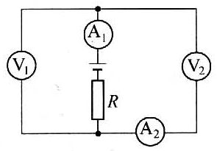★★★★如图所示，A1和A2是两个相同的电流表，V1和V2是两个相同的电压表。电流表A1的示数是1.4 mA，电压表V1和V2的示数分别是0.8 V和0.6 V。试求：

（1）电流表A2示数；

（2）电压表和电流表的内阻之比。【8】

1. 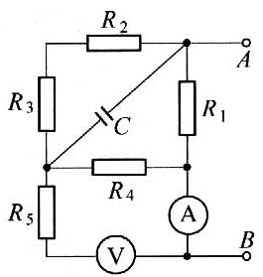★★★★如图所示电路中，*R*1＝5 Ω，*R*2＝7 Ω，*R*3＝8 Ω，*R*4＝10 Ω，*C*＝20 μF，A、B两端电压*U*＝15 V，求：电流表和电压表的示数以及电容器*C*极板所带的电量。【7】

横向拓展

1. ★★★白炽灯泡的灯丝断了以后，轻轻摇晃灯泡，有时可以将断了的灯丝搭接上。假如将这只灯泡再装到灯座上，与原来相比，灯泡是亮些还是暗些？试解释之（注意：搭接灯丝的灯泡虽然仍能发光，但充气灯泡中的气压会比设计的高，容易发生爆炸事故。因此，不要使用搭接灯丝的灯泡）。【5】
2. ★★★★银导线的横截面积*S*，通以大小为*I*的电流，设银的密度为*ρ*，摩尔质量为*M*，阿伏伽德罗常数为*N*A。若每个银原子可以提供一个自由电子，则银导线每单位长度上的自由电子数的计算式*n*＝________。【5】
3. ★★★★电子绕核运动可等效为一环形电流.设氢原子中的电子沿半径为*r*的圆形轨道运动，已知电子的质量为*m*，电子的电量为*e*，则其等效电流的大小等于________。【3】
4. 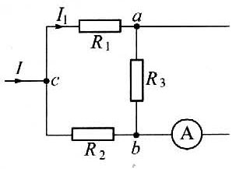★★★★如图所示电路中，已知*I*＝3 A，*I*1＝2 A，*R*1＝10 Ω，*R*2＝5 Ω，*R*3＝30 Ω，则通过电流表的电流方向为向________，电流的大小为________A。【5】
5. 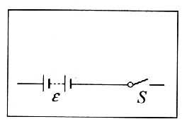★★★★某电压表的内阻在20～50 kΩ之间，现要测量其内阻，实验室提供下列可供选用的器材：

待测量电压表V（量程3 V）；

电流表A1（量程200 μA）；

电流表A2（量程5 mA）；

电流表A3（量程0.6 A）；

滑动变阻器*R*（最大阻值1 kΩ）；

电源*E*（电动势4 V）；电键S。

（1）所提供的电流表中，应选用________（填写字母代号）.

（2）为了尽量减小误差，要求测多组数据，试在如图所示方框中画出符合要求的实验电路图（其中电源和电键及其连线已画出）。

（3）下面是对测量数据记录和进行处理所设计的两个表格，其中正确的是（ ）。【10】

表1

|  |  |  |  |
| --- | --- | --- | --- |
|  | *U* / V | *I* / A | *R* / Ω |
| l |  |  |  |
| 2 |  |  |
| 3 |  |  |
| 平均值 |  |  |  |

表2

|  |  |  |  |  |
| --- | --- | --- | --- | --- |
|  | *U* / V | *I* / A | *R* / Ω | 平均值*R* /Ω |
| 1 |  |  |  |  |
| 2 |  |  |  |
| 3 |  |  |  |

1. 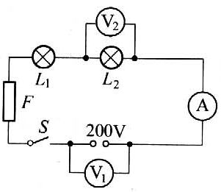★★★★如图所示电路中，L1、L2都是额定电压为220 V的灯泡，在正常情况下，当电键S闭合时，电压表V1、V2和电流表A的示数分别为220 V、110 V和0.2 A，F是熔断电流为0.35 A的熔丝。在下列情况下，可能在电路的什么地方发生了什么故障？

（1）两灯不亮，V1、V2表的示数都是220 V，A表的示数是零；

（2）两灯不亮，V1表的示数是220 V，V2、A表的示数是零；

（3）熔丝熔断。【10】

1. 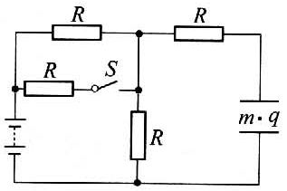★★★★如图所示电路中，4个电阻阻值均为*R*，电键S闭合时，有质量为*m*带电量为*q*的小球静止于水平放置的平行板电容器的正中间。现在断开电键S，这个带电小球便向平行板电容器的一个极板运动，并与该极板碰撞。碰撞过程中小球没有机械能损失，只是碰撞后小球所带电量发生变化，所带电荷的性质与该板所带电荷相同。碰撞后小球恰好能运动至另一极板。设两极板间距离为*d*，不计电源内阻。问：

（1）电源电动势*E*多大？

（2）小球与极板碰撞后所带电量*q*ʹ为多少？【12】

1. 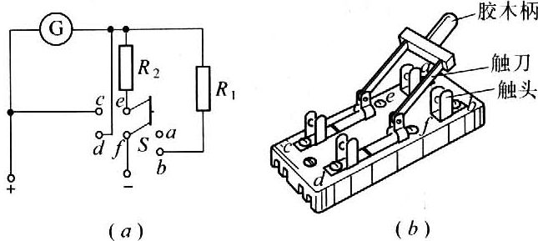★★★★电流-电压两用电表的电路如图（a）所示。已知图中S是双刀双掷电键，其外形见图（b），a、b、c、d、e、f为接线柱。双刀双掷电键的触刀掷向a、b时，e与a接通，f与b接通；掷向c、d时，e与c接通，f与d接通。灵敏电流计G的量程是0.001 A，内阻是100 Ω；电阻*R*1的阻值为9900 Ω，*R*2的阻值是1.01 Ω。那么：

（1）触刀掷向a、b时，此两用表是什么表？量程是多大？

（2）触刀掷向c，d时，此两用表是什么表？量程是多大？【12】

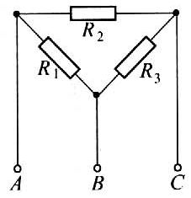★★★★电阻*R*1、*R*2、*R*3连接成如图所示的电路，放在一个箱中，箱面上有三个接线柱A、B、C，请用多用表和导线设计一个实验，通过在A、B、C的测量，确定各个电阻的阻值。要求写出实验步骤并用所测值表示电阻*R*1、*R*2、*R*3。（2000年浙江理科综合试题）【15】

答案：先依次用一根导线将A、B，A、C，B、C短路，分别测量B、C，A、B，A、C间电阻，然后通过计算得到电阻*R*1、*R*2、*R*3的阻值。

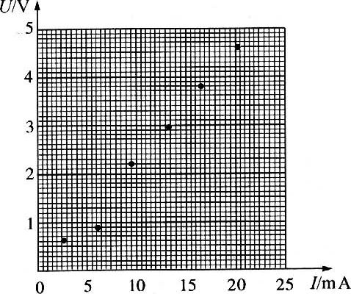★★★★用伏安法测量电阻阻值*R*，并求出电阻率*ρ*。给定电压表（内阻约为50 kΩ）、电流表（内阻约为40 Ω）、滑线变阻器、电源、电键、待测电阻（约为250 Ω）及导线若干。

（1）画出测量*R*的电路图。

（2）右图中的6个点表示实验中测得的6组电流*I*、电压*U*的值，试写出根据此图求*R*值的步骤：________。求出的电阻值*R*＝________（保留三位有效数字）.

（3）待测电阻是一均匀材料制成的圆柱体，用游标为50分度的卡尺测量其长度与直径，结果分别如图（a）（b）所示。由图可知其长度为________，直径为________。

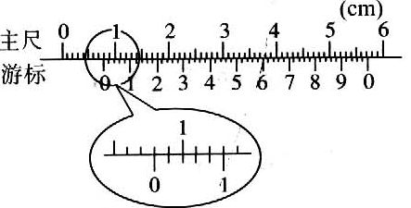

a



b

（4）由以上数据可求出*ρ*＝________（保留三位有效数字）。（2003年全国高考理科综合试题）【15】

1. 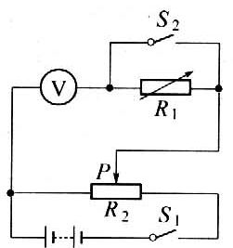★★★★现有一量程为3 V的电压表，内阻约为3 kΩ。为了较准确地测量其内电阻，在没有电流表的情况下，某同学设计了如图所示的实验电路，按此电路可以测出电压表的内电阻。其中*R*1是最大阻值为9999 Ω的电阻箱，*R*2是最大阻值为20 Ω的滑动变阻器。

（1）试根据图所示的电路图，完成如图所示的实物电路的连线；

（2）接通电路前应将滑动变阻器的滑片P置于________端；

（3）根据电路图，按顺序写出本实验的主要操作步骤。【15】

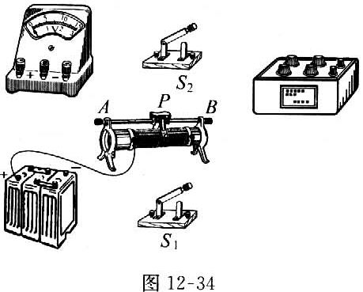

1. ★★★★要精确测量一个阻值为5 Ω的电阻*R*，实验室提供下列器材：电流表A1：量程100 mA，内阻*r*1约为4 Ω。电流表A2：量程500 μA，内阻*r*2＝750 Ω。电压表V：量程10 V，内阻*r*3约为10 kΩ。变阻器*R*0：阻值约10 Ω。电池*E*：电动势*E*＝1.5 V，内阻很小。电键S，导线若干。

（1）选出适当器材并在图虚线方框中画出电路图，标明所用器材的代号；

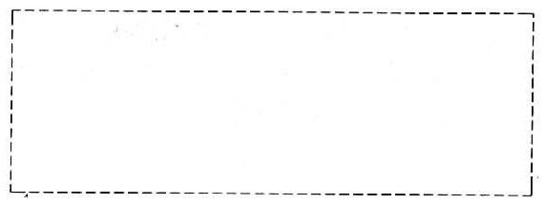

（2）需要测最的物理量是________________，根据所测物理量，求出电阻阻值的表达式*R*x＝________。【15】

1. ★★★★从下列实验器材中选出适当的器材，设计测量电路来测量两个电流表的内阻，要求方法简捷，有尽可能高的测量精度。

（A）待测电流表A1，量程50 mA，内电阻约几十欧

（B）待测电流表A2，量程30 mA，内电阻约几十欧

（C）电压表V，量程15 V，内阻*r*V＝15 kΩ

（D）电阻箱*R*1，阻值范围0～9999.9 Ω

（E）电阻箱*R*2，阻值范围0～99.9 Ω

（F）滑动变阻器*R*3，阻值0～150 Ω，额定电流1.5 A

（G）滑动变阻器*R*4，阻值0～20 Ω，额定电流1.5 A

（H）电阻*R*0，阻值是40 Ω，功率是0.5 W（作保护电阻用）

（I）电池组，电动势为12 V，内电阻约0.5 Ω

此外还有单刀电键若干和导线若干，供需要时选用。

（1）请设计一个测量电路，画出电路图；

（2）选出必要的器材，用器材前的字母表示，有________________________；

（3）说明实验需要测量的物理量，并列出计算两个电流表内电阻的计算式。【18】

1. 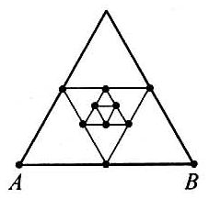★★★★★如图所示的为一种电路框架，此框架是由同种金属制作的，单位长度的电阻为*ρ*，一连串内接等边三角形的数目可认为趋向无穷。取AB边长为*a*，以下每个三角形的边长依次减小一半。试求框架上A、B两点间电阻*R*AB。【15】
2. 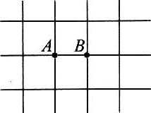★★★★★如图所示为一个无穷方格电阻丝网络的一部分，其中每一小段电阻丝的阻值都是*R*，求相邻两个结点A、B之间的等效电阻。【15】

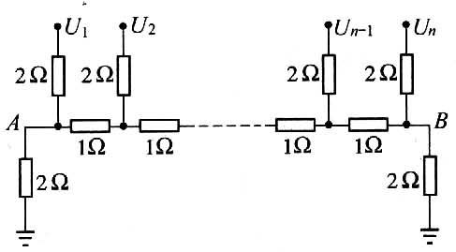★★★★★有若干电阻组成如图所示的电路，其中A、B两点的接地电阻是固定不动的，输入电压*U*1、*U*2、…、*U*n，仅取1 V或者0两个值，0表示接地。

（1）当*n*＝3时，B点的输出电压有几个可能的值？

（2）当*n*＝∞时，B点最大输出电压为多少？（第九届全国中学生物理竞赛决赛试题）【20】

## 电功 电功率

双基训练

1. ★一台电动机的输出功率是10 kW，这表明该电动机工作时（ ）【1】

（A）每秒消耗10 kW电能 （B）每秒对外做10 kW功

（C）每秒消耗10 kJ电能 （D）每秒对外做10 kJ功

1. ★一台电动机的电阻为4 Ω，在220 V的额定电压下运行时，发热消耗的电功率为400 W。若电动机工作5 min，则电流做功________J。【1.5】
2. ★★一个用电器上标有“2 kΩ，1 W”，允许加在这个用电器两端的最大电压为________V，这个用电器允许通过的最大电流为________A。当这个用电器两端加上20 V电压时，它实际消耗电流功率为________W。【1】
3. ★★三个标有“100 Ω，4 W”、“12.5 Ω，8 W”、“90 Ω，10W”字样的电阻，当它们串联时允许加的最大总电压是________V，并联时允许通过的最大总电流是________A。【3】

纵向应用

1. ★★电动机的电枢阻值为*R*，电动机正常工作时，两端的电压为*U*，通过的电流为*I*，工作时间为*t*，下列说法中正确的是（ ）【3】

（A）电动机消耗的电能为*UIt* （B）电动机消耗的电能为*I*2*Rt*

（C）电动机线圈产生的热量为*I*2*Rt* （D）电动机线圈产生的热量为*U*2*t*/*R*

★★某品牌电动自行车的铭牌如下：

|  |  |
| --- | --- |
| 车型：20寸（车轮直径：508 mm） | 电池规格：36 V，12 A·h（蓄电池） |
| 整车质量：40 kg | 额定转速：210 r/min |
| 外形尺寸：L1800 mm×W650 mm×H1100 mm | 充电时间：2～8 h |
| 电机：后轮驱动、直流永磁式电机 | 额定工作电压/电流：36 V/5 A |

根据此铭牌中的有关数据，可知该车的额定时速约为（ ）（2003年上海理科综合试题）【4】（A）15 km/h （B）18 km/h （C）20 km/h （D）25 km/h

1. 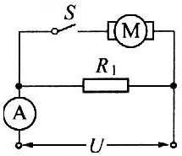★★★如图所示，电阻*R*1＝20 Ω，电动机的绕组*R*2＝10 Ω。当电键S断开时，电流表的示数是0.5 A，当电键S闭合后，电动机转动起来，电路两端的电压不变，电流表的示数*I*和电路消耗的电功率*P*应是（ ）【4】

（A）*I*＝1.5 A （B）*I*＜1.5 A

（C）*P*＝15 W （D）*P*＜15 W

1. 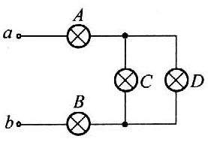★★★如图所示电路中，各灯额定电压和额定功率分别是：A灯“10 V，10 W”，B灯“60 V，60 W”，C灯“40 V，40 W”，D灯“30 V，30 W”。在a、b两端加上电压后，四个灯都能发光。比较各灯消耗功率的大小，正确的是（ ）【3】

（A）*P*B＞*P*D＞*P*A＞*P*C （B）*P*B＞*P*A＞*P*D＞*P*C

（C）*P*B＞*P*D＞*P*C＞*P*A （D）*P*A＞*P*C＞*P*D＞*P*B

1. ★★★两只额定电压均为110 V的灯泡A和B，额定功率分别为100 W和40 W，为了使它们接到220 V电源上能正常发光，同时电路消耗的电功率又最小，如图所示电路中最合理的是图（ ）【3】

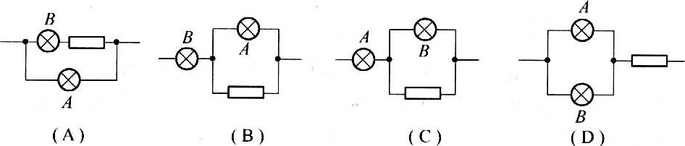

1. ★★★把*R*1＝8 Ω、*R*2＝2 Ω两个电阻中联到电路中，要使两个电阻消耗的电功率相同，下列方法中可行的是（ ）【3】

（A）给*R*1并联一个阻值为 Ω的电阻 （B）给*R*1并联一个阻值为8 Ω的电阻

（C）给*R*2串联一个6 Ω的电阻 （D）给*R*2并联一个6 Ω的电阻

1. ★★★两个电阻，*R*1＝8 Ω、*R*2＝2 Ω，并联在电路中，欲使这两个电阻消耗的功率相等，可行的方法是（ ）【3】

（A）用一个阻值为2 Ω的电阻与*R*2串联

（B）用一个阻值为6 Ω的电阻与*R*2串联

（C）用一个阻值为6 Ω的电阻与*R*1串联

（D）用一个阻值为2 Ω的电阻与*R*1串联

1. ★★★在做实验时要在一根电阻为20 Ω的电热丝上获得45 W的加热功率，而电源的电压为45 V，下面列出实验室中能提供的几种变阻器铭牌上所给出的参数，实验中可以和电热丝串联以获得规定的加热功率的变阻器是（ ）【4】

（A）10 Ω，1.5 A （B）20 Ω，4 A （C）1 kΩ，0.5 A （D）100 Ω，1 A

1. 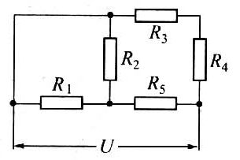★★★如图所示，电路中每个电阻的阻值都相同，额定功率也相同。当电压*U*升高时，先烧坏的电阻应是（ ）【5】

（A）*R*1和*R*2 （B）*R*3 （C）*R*4 （D）*R*5

1. ★★★用两个不同的电热丝烧开水，不计热量损失，单独用第一个烧，用时他*t*1，单独用第二个烧同样的水，用时*t*2。如果把两电热丝串联使用一同烧同样的水，接在相同电压下烧同样的水所用时间为（ ）【4】

（A）*t*1＋*t*2 （B）|*t*1－*t*2| （C） （D）

1. ★★★有一电热器，额定电压为220 V，额定功率为1000 W。现要把它改装一下，用在电压为110 V的电路中，若要使它消耗的功率仍为1000 W。下面做法中正确的是（ ）【4】

（A）将电热器中的电热丝截去一半

（B）将电热器中的电热丝截去3/4，只留下1/4

（C）在电热器中再并联一根与原来相同的电热丝

（D）将电热器小的电热丝等分成两段，再并联起来

1. ★★★某同学在家中测算电冰箱的月耗电量，他将家中其他用电器断开，只使用电冰箱，观察电能表转芯的转动情况。测得冰箱致冷时，转盘每12 s转一转；冰箱保温时，转盘每120 s转一转。电能表上标明“2000 r/（kW·h）”。该同学还测得冰箱每小时致冷10 min，保温50 min，每月按30 d（天）计。则该冰箱月耗电为________（kW·h）（度）。【4】
2. ★★★一个灯泡L，标有“6 V，12 W”字样，一台直流电动机D，其线圈电阻为2 Ω，把L与D并联，当电动机正常工作时，灯泡也正常发光。把L与D串联，当电动机正常工作时，灯泡的实际功率是额定功率的3/4。求这台电动机正常工作时转化为机械能的功率（假定灯泡电阻保持不变）。【6】

★★★某电炉在额定电压下的电功率为*P*0＝400 W，电源在不接负载时的路端电压与电炉的额定电压相同。当把电炉接到该电源时，电炉实际消耗的功率为*P*1＝324 W。若将两个这样的电炉并联接入该电源，那么两个电炉实际消耗的总功率*P*2为多少？【6】（1991年上海高考）

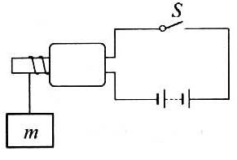★★★如图所示为某一用直流电动机提升重物的装置，重物的质量*m*＝50 kg，电源的电动势*E*＝110 V。不计电源电阻及各处的摩擦，当电动机以*v*＝0.9 m/s的恒定速度向上提升重物时，电路中的电流*I*＝5 A，试求电动机线圈的电阻。【7】（1989年全国高考）

1. ★★★★把灯L1接到一个电压恒定的电源上，L1的电功率是100 W。如果把它与另一个灯L2串联起来再接到电源上，L2的电功率是9 W。问此时灯L1的功率是多少（假定灯泡的电阻恒定不变）？【8】

横向拓展

1. ★★★在横截面积为*S*的均匀铜导线中流过恒流电流*I*，铜的电阻率为*ρ*，电子电量为*e*，则电子在铜导线中受到的电场作用力为（ ）【4】

（A）0 （B） （C） （D）

1. 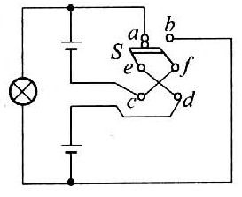★★★如图所示为一由双刀双掷电键S、两节干电池（每节干电池的电动势*E*＝1.5 V，内阻*r*＝1 Ω）和一个小灯泡（额定电压为2.5 V，额定电流为0.15 A）组成的电路，那么：

（1）当触刀掷向a、b时（a和e、d接通，b和f、c接通），两个电池是怎样连接的？小灯泡消耗的功率是多少？

（2）当触刀掷向c、d时，两个电池是怎样连接的？小灯泡消耗的功率是多少？【8】

1. 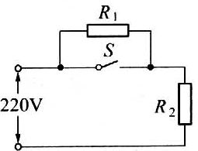★★★电饭锅工作时有两种状态：一种是锅内水烧干前的加热状态，另一种是锅内水烧干后的保温状态.如图所示是电饭锅电路的示意图，S是用感温材料制造的开关，*R*1是电阻，*R*2是供加热用的电阻丝。

（1）试判断开关S接通时和断开时，电饭锅分别处于哪种工作状态，说明你的理由。

（2）如果要使*R*2在保温状态时的功率是加热状态时的一半，*R*1/*R*2应是多大？【8】

1. 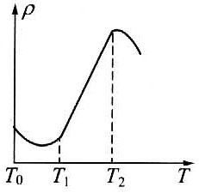★★★★家用电热灭蚊器中电热部分的主要元件是PTC，PTC元件是由钛酸钡等半导体材料制成的用电器，其电阻率与温度的关系如图所示，由于这种特性，因此，PTC元件具有发热、控温双重功能。对此，下列判断中正确的组合是（ ）【5】

（A）通电后，其电功率先增大后减小

（B）通电后，其电功率先减小后增大

（C）当其产生的热量与散发的热量相等时，温度保持在*T*1或*T*2不变

（D）当其产生的热量与散发的热量相等时，温度保持在*T*1～*T*2的某一值不变

1. 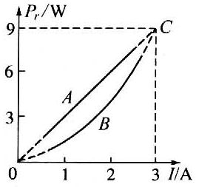★★★★如图所示，直线OAC为某一直流电源的总功率*P*随总电流*I*变化的图线，抛物线OBC为同一电源内部消耗的功率*P*r随总电流*I*变化的图线，则当通过电源的电流为1 A时，该电源的输出功率为（ ）【5】

（A）1 W （B）3 W （C）2 W （D）2.5 W

1. 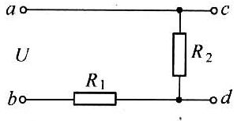★★★★如图所示，a、b两端接到电压恒定的电源上，如果c、d两端接一电压表，示数为60 V；如接一电流表，示数为3 A；如果在c、d间接一电阻R3，则三个电阻消耗的功率相等。求*R*1、*R*2、*R*3的阻值及a、b间的电压（电表为理想表）。【8】
2. 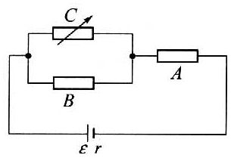★★★★如图所示，已知电源的电动势为*E*，内电阻为*r*，A、B两个定值电阻的阻值分别为*R*1和*R*2，令调节可变电阻C，使其获得不同的电功率，试确定使可变电阻C出现最大电功率时C的电阻值*R*3，并导出其最大电功率的表达式。【12】
3. ★★★★★质量为*m*、半径为*r*的金属球远离其他物体，通过阻值为*R*的电阻接地，电子束从远处以速度*v*落到球上，且每秒有*n*个电子落到球上，试求每秒球所释放的热量。【12】

## 闭合电路的欧姆定律

双基训练

1. ★许多人造卫星都用太阳能电池供电，太阳能电池由许多片电池板组成，某电池板的开路电压是600 mV，短路电流是30 mA，这块电池板的内电阻是（ ）【0.5】

（A）60 Ω （B）40 Ω （C）20 Ω （D）10 Ω

1. ★电源的电动势为4.5 V，内电阻为0.50 Ω，外电路接一个4.0 Ω的电阻，这时电源两端的电压为（ ）【1】

（A）5.0 V （B）4.5 V （C）4.0 V （D）3.5 V

1. ★电源电动势为*E*，内阻为*r*，向可变电阻*R*供电。关于路端电压，下列说法中正确的是（ ）【1】

（A）因为电源电动势不变，所以路端电压也不变

（B）因为*U*＝*IR*，所以当*R*增大时，路端电压也增大

（C）因为*U*＝*IR*，所以当*I*增大时，路端电压也增大

（D）因为*U*＝*E*－*Ir*，所以当*I*增大时，路端电压下降

1. ★★用电动势*E*＝6 V、内电阻*r*＝4 Ω的直流电源依次分别对下列四个电珠供电，最亮的电珠是（ ）【2】

（A）“6 V，12 W” （B）“6 V，9 W” （C）“6 V，4 W” （D）“6 V，3 W”

1. 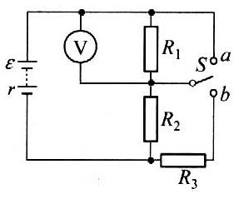★★如图所示电路中，电源的电动势*E*＝16 V，电阻*R*1＝*R*2＝*R*3＝10 Ω，电源内阻*r*＝1 Ω。求下述各种情况中电压表的示数（电压表的内阻非常大，流过电压表的电流可忽略不计）。【6】

（1）电键S接在a点；

（2）电键S断开；

（3）电键S接在b点。

纵向应用

1. ★如图（a）所示是一个欧姆表的外部构造示意图，其正、负插孔内分别插有红、黑表笔，则虚线内的电路图应是（b）图中的图（ ）【1】

+

μA

+

-

P

+

μA

+

-

P

+

μA

+

-

+

μA

+

-

A

B

C

D

（b）

（a）

+

-

欧姆表

1. 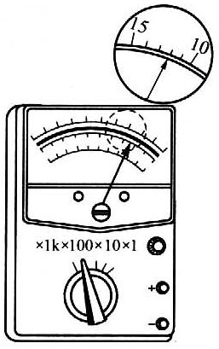★某人用多用电表按正确步骤测量一电阻阻值，指针指示位置如图所示，则该电阻值是____________。如果要用该多用电表测量一个阻值约200 Ω的电阻，为了使测量比较精确，选择开关应选的欧姆挡是_____________。【1】
2. ★★用多用表测直流电压*U*或测电阻*R*时，若红表笔插入多用表的正（＋）插孔，则（ ）【2】

（A）前者（测电压*U*）电流从红表笔流入多用电表，后者（测电阻）从红表笔流出多用电表

（B）两者电流都从红表笔流入多用表

（C）两者电流都从红表笔流出多用表

（D）前者电流从红表笔流出多用表，后者电流从红表笔流入多用表

1. 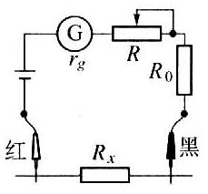★★★如图所示为万用表欧姆挡的原理示意图，其中电流表的满偏电流为300 μA，内阻*r*g＝100 Ω，凋零电阻最大阻值*R*＝50 kΩ，串联的固定电阻*R*0＝50 Ω，电池的电动势为1.5 V。用它测量电阻*R*，能准确测量的阻值范围是（ ）【4】

（A）30～80 kΩ （B）30～8 kΩ

（C）300～800 kΩ （D）30～800 kΩ

1. 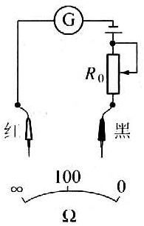★★★欧姆表电路及刻度盘如图所示，现因表头损坏，换用一个新表头。甲表头满偏电流为原来表头的2倍，内阻与原表头相同；乙表头满偏电流与原表头相同，内阻为原表头的2倍，则换用甲表头和换用乙表头后刻度盘的中值电阻分别为（ ）【5】

（A）100 Ω，100 Ω （B）200 Ω，100 Ω

（C）50 Ω，100 Ω （D）100 Ω，200 Ω

1. 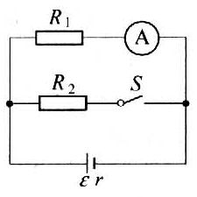★★★如图所示电路中，电池内阻为*r*，电键S原来是闭合的。当S断开时，电流表的示数变化情况是（ ）【5】

（A）*r*＝0时示数变大，*r*≠0时示数变小

（B）*r*＝0时示数变小，*r*≠0时示数变大

（C）*r*＝0或*r*≠0时，示数都变大

（D）*r*＝0时示数不变，*r*≠0时示数变大

1. 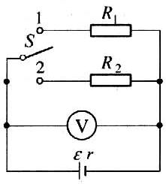★★★如图所示电路，电源内阻不可忽略，*R*1＝10 Ω，*R*2＝8 Ω。当电键扳到位置1时，电压表示数为2.0 V；当电键扳到位置2时，电压表示数可能是（ ）【6】

（A）2.2 V （B）1.9 V （C）1.7 V （D）1.4 V

1. 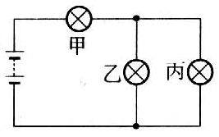★★★甲、乙、丙三个灯泡，按图方式连接到电池组上，如果丙灯泡处发生短路，某同学对电路各部分发生的变化作了如下推测（设各灯灯丝不被烧毁）：①丙灯两端电压为零，②电池组的路端电压为零，③甲灯变得更亮，④乙灯变得更亮，其中（ ）【5】

（A）只有①、③正确（B）只有②、③止确

（C）只有③、④正确（D）只有①、②正确

1. ★★★用伏安法测电池的电动势和内电阻，由于电路存在问题，当电键S闭合后，移动变阻器的滑片P时，出现下列异常现象。

（A）电流表示数可变，电压表示数始终为零

（B）电流表示数为零，电压表示数不变

（C）电流表烧坏

（D）电流表示数不变，电压表示数可变

以上四种情况对应的电路如图中的（A）________，（B）________，（C）________，（D）________。【5】

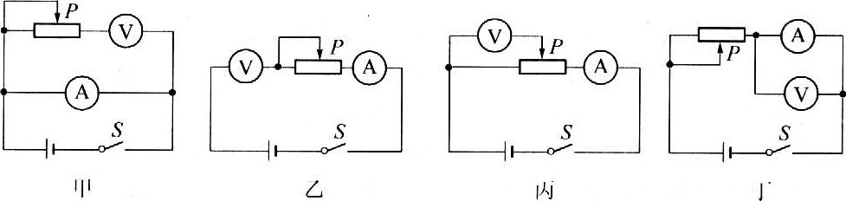

1. 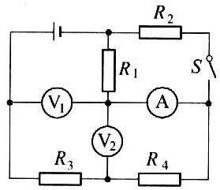★★★如图所示电路中，电阻*R*1＝8 Ω。当电键S断开时，电压表V1的示数为5.7 V，电流表的示数为0.75 A，电源总功率是9 W；当电键S闭合时，电压表V2的示数为4 V。若电键断开和闭合时电源内部损耗的电功率之比是9∶16，求电源的电动势和电阻*R*2、*R*3。【8】
2. 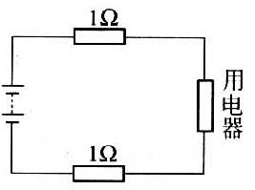★★★如图所示，用电动势为8 V、内电阻为2 Ω的电池组连接两根各1 Ω的电阻线。向某用电器（纯电阻）供电，该用电器可获得3 W的电功率，求通过该用电器的电流和它两端的电压。【6】
3. 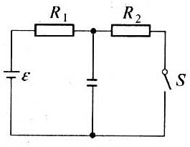★★★如图所示，电源电动势*E*＝10 V，内阻不计，*R*1＝4 Ω，*R*2＝6 Ω，*C*＝30 μF。

（1）闭合电键S，求稳定后通过*R*1的电流；

（2）然后将电键S断开，求这以后流过*R*1的总电量。【5】

1. 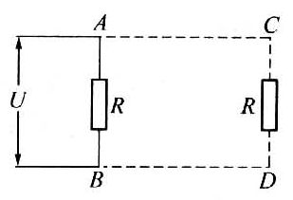★★★★如图所示，A、B两端的电压*U*一定，电阻*R*先接在A、B两端，消耗功率为9 W。再将电阻*R*接在较远的C、D两端，消耗功率为4 W。在后一种情况下，输电导线AC、BD共消耗功率为（ ）【5】

（A）2 W （B）3 W （C）4 W （D）5 W

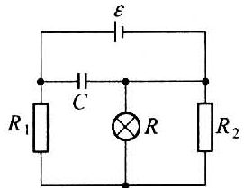

1. ★★★★如图所示的电路中，电源的电动势恒定。要想使灯泡变暗，可以（ ）【4】

（A）增大*R*1 （B）减小*R*1

（C）增大*R*2 （D）减小*R*2

1. 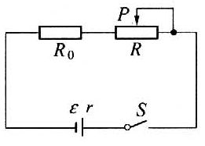★★★★如图所示，电池组的电动势为*E*，内电阻为*r*，*R*0为定值电阻，*R*为变阻器，已知*R*0＞*r*。为使*R*0上消耗的电功率最大，应将变阻器阻值调整到（ ）【5】

（A）*R*0 （B）*R*0＋*r* （C）*R*0－*r* （D）0

1. 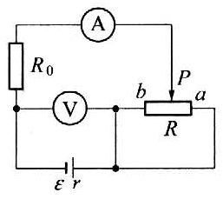★★★★如图所示，电源的电动势和内阻分别为*E*、*r*，在滑动变阻器的滑片P由a向b移动的过程中，电流表、电压表的示数变化情况为（ ）【5】

（A）电流表先减小后增大，电压表先增大后减小

（B）电流表先增大后减小，电压表先减小后增大

（C）电流表一直减小，电压表一直增大

（D）电流表一直增大，电压表一直减小

1. 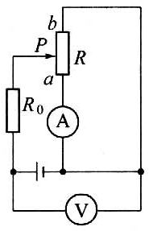★★★★如图所示的电路中，电源内阻不能忽略，电流表、电压表都可视为理想电表。在滑动变阻器*R*的滑片P从a端移到b端的过程中（ ）【6】

（A）V表的示数先增大后减小，A表的示数增大

（B）V表的示数先增大后减小，A表的示数减小

（C）V表的示数先减小后增大，A表的示数增大

（D）V表的示数先减小后增大，A表的示数减小

1. 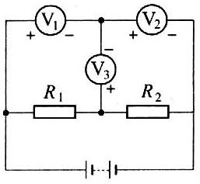★★★★如图所示，三只电压表完全相同，它们的接线柱正、负如图中所示。已知V1表的示数为2 V，V3表的示数为1 V，则V2表的示数为（ ）【5】

（A）0 （B）1 V （C）2 V （D）3 V

1. ★★★★一个多用电表内的电池已使用很久了，但是转动调零旋钮时，仍可使表针调至零欧姆刻度处。用这只多用表测出的电阻值*R*ʹ，与被测电阻的真实值*R*相比（ ）【8】

（A）*R*ʹ＝*R* （B）*R*ʹ＞*R* （C）*R*ʹ＜*R* （D）无法确定

1. 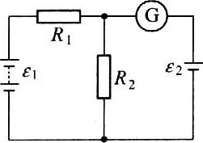★★★★如图所示电路中，*E*1＝6 V，*E*2＝2 V，电源内阻均不计，*R*1＝500 Ω，灵敏电流计示数恰为零，则*R*2的阻值为（ ）【8】

（A）50 Ω （B）250 Ω （C）500 Ω （D）1000 Ω

1. 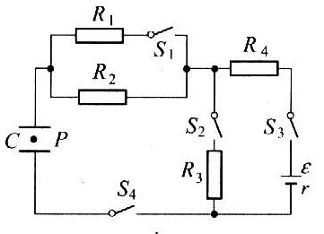★★★★如图所示的电路中，电键S1、S2、S3、S4均闭合，C是极板水平放置的平行板电容器，极板间悬浮着一油滴P，欲使P向下运动，应断开电键（ ）【8】

（A）S1 （B）S2

（C）S3 （D）S4

1. 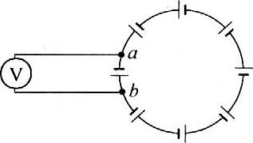★★★★如图所示，八个完全相同的电池依次首尾相接后，用一电压表测量图中a、b两点的电压，已知每个电池的电动势为*E*，内阻为*r*，电压表对电路的影响不计，则电压表的示数为________V。【6】
2. 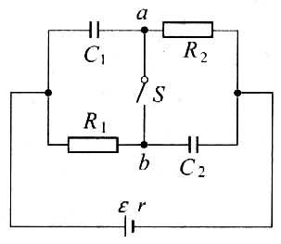★★★★如图所示，*C*1＝6 μF，*C*2＝3 μF，*R*1＝6 Ω，*R*2＝3 Ω，电源电动势*E*＝18 V，内电阻*r*＝0。当电键S断开时，a、b两点电势差是________V，电键S闭合后，*C*1上的电量减少了________C。【5】
3. 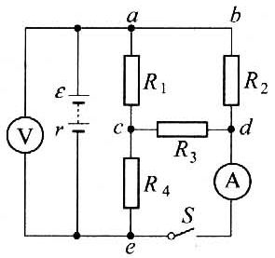★★★★如图所示的电路中，电阻*R*1＝12 Ω，*R*2＝*R*3＝*R*4＝6.0 Ω。当电键S断开时，电压表的示数为12 V，全电路消耗的电功率为13 W。问电键S闭合后，电压表及电流表的示数各是多大（电流表的内阻忽略不计，电压表的内阻非常大）？【10】
4. 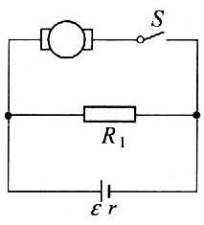★★★★如图所示，电阻*R*1＝8 Ω，电动机绕组电阻*R*0＝2 Ω，当电键S断开时，电阻*R*1消耗的电功率是2.88 W；当电键S闭合时，电阻*R*1消耗的电功率是2 W，若电源的电动势为6 V。求电键闭合时电动机输出的机械功率。【10】

横向拓展

1. 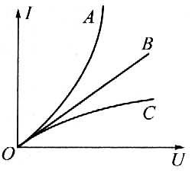★★★★元件A、B、C的伏安曲线如图所示，三个元件在相同的电压作用下，相同时间内发出的热量*Q*A、*Q*B、*Q*C之间的关系是（ ）【5】

（A）*Q*A＝*Q*B＝*Q*C

（B）*Q*A＞*Q*B＞*Q*C

（C）*Q*A＜*Q*B＜*Q*C

（D）因A、C是非线性元件，故无法判断

1. ★★★★实验室中有电流表、电压表、电阻箱、滑线变阻器等仪器，下列各种仪器的组合（加上导线、电键），恰好可以用来测定一节干电池的电动势、内电阻的是（ ）【6】

（A）电流表、电压表、滑线变阻器

（B）电流表、电压表、滑线变阻器、电阻箱

（C）电流表、电阻箱

（D）电压表、电阻箱

1. 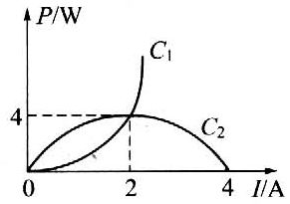★★★★如图所示，抛物线C1、C2分别是纯电阻直流电路中，内、外电路消耗的电功率随电流变化的图线。由该图可知下列说法中错误的是（ ）【7】

（A）电源的电动势为4 V

（B）电源的内电阻为1 Ω

（C）电源输出功率最大值为8 W

（D）电源被短路时，电源消耗的最大功率可达16 W

1. 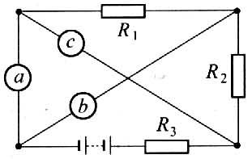★★★★如图电路，a、b、c分别表示电流表或电压表，电表都是理想的，则下列各组电表示数中可能的是（ ）【10】

（A）a＝1 A，b＝2 V，c＝0.5 A

（B）a＝2 V，b＝0.5 A，c＝1 A

（C）a＝0.5 A，b＝1 A，c＝2 V

（D）a＝2 V，b＝1 A，c＝0.5 A

1. ★★★★如图所示，直线a为电源的*U*-*I*图线，直线b为电阻*R*的*U*-*I*图线，用该电源和该电阻组成闭合电路时，电源的输出功率和电源的效率分别为（ ）【6】

*U*/V

*I*/A

3

2

1

2

4

6

0

a

b

（A）4 W、33.3% （B）2 W、33.3%

（C）4 W、67% （D）2 W、67%

1. 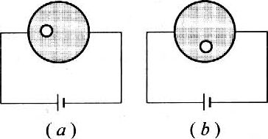★★★★如图所示，两个完全相同的均匀圆形合金片上各开了一个等大的小孔。现按（a）、（b）两种连接方式接在电路上。若两个电池的规格相同，内阻不计，在相等的时间内，合金片发热较多的接法是（ ）【8】

（A）（a）接法 （B）（b）接法

（C）两种接法一样 （D）无法确定

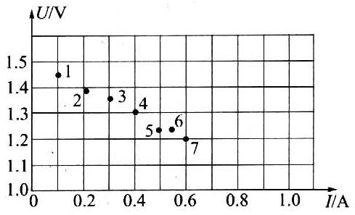★★★★用伏安法测一节干电池的电动势*E*和内电阻*r*，所给的器材有：（A）电压表V：0～3～15 V；（B）电流表A：0～0.6～3 A；（C）变阻器*R*1（总电阻20 Ω）；（D）变阻器*R*2（总电阻100 Ω）；以及电键S和导线若干。

（1）画出实验电路图（标明变阻器规格）；

（2）如图所示的*U*-*I*图上是由实验测得的7组数据标出的点，请你完成图线，并由图线求出*E*＝________V，*r*＝________Ω；

（3）若只选用两组数据，用欧姆定律算出*E*、*r*，有可能误差较大。若选用第________和第________组数据误差最大。【12】

1. ★★★★请你准确地测量多用电表中（用符号A表示）10 mA电流挡的内电阻*R*A（约20 Ω）。给你以下器材：电流表A1（量程200 μA，内电阻*R*A1＝500 Ω）；滑动变阻器*R*（标有“20 Ω，0.2 W”字样）定值电阻四个（*R*1＝20 Ω，*R*2＝40 Ω，*R*3＝150 Ω，*R*4＝300Ω）电源（*E*＝3 V，内电阻忽略不计）

（1）请画出测量*R*A的电路原理图，设计电路时要尽量利用整个滑动变阻器实行调节，说明设计电路和选用器材的理由。

（2）分析说明应测量的物理量和计算*R*A的公式。【15】

1. 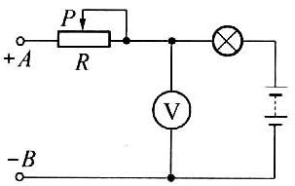★★★★如图所示是对蓄电池组进行充电的电路。A、B两端接在充电机的输出端上，蓄电池组的内阻*r*＝2 Ω，指示灯L的规格为“6 V，3 W”。当可变电阻*R*调到20 Ω时，指示灯恰能正常发光，电压表示数为52 V（设电压表内阻极大），试求：

（1）蓄电池组的总电动势；

（2）充电机的输出功率；

（3）对蓄电池组的输入功率；

（4）充电机的充电效率。【15】

1. 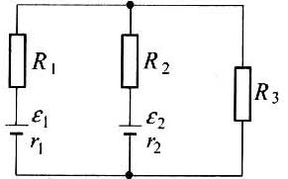★★★★★如图所示电路中，*ε*1＝6 V，*ε*2＝4.5 V，*R*1＝9 Ω，*R*2＝19 Ω，*R*3＝50 Ω，*r*1＝*r*2＝1 Ω.求分别通过两电源的电流及通过*R*3的电流。【15】
2. 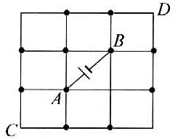★★★★如图所示，用均匀电阻线做成的正方形回路由九个相同的小正方形组成，小正方形每边的电阻均为*r*＝8 Ω。

（1）在A、B两点间接入电池，其电动势*ε*＝5.7 V，内阻可忽略，求通过电池的电流；

（2）若用导线连接C、D两点，求通过此导线的电流（略去导线的电阻）。【15】

1. 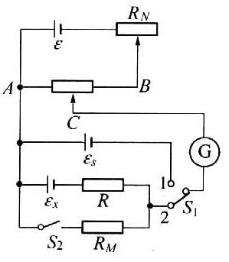★★★★如图所示为用电位差计测电池内阻的电路图。实际的电位差计在标准电阻*R*AB上直接刻度的不是阻值，也不是长度，而是各长度所对应的电位差值。*R*M＝100 Ω，实验开始时S2断开，S1拨到1处，调节*R*N使通过*R*AB的电流准确地达到标准值。然后将S1拨到2处，调节C，当灵敏电流计指针指零时，读得*U*AC＝1.5025 V；再闭合S2，滑动C，当电流计指针指零时，读得*U*AC＝1.4455 V。试根据这些数据计算电池*ε*s的内阻*r*。【20】